**Instituto Politécnico Nacional**

**Escuela Superior de Cómputo**

**Análisis de Algoritmos**

***Ejercicio 4: Análisis de Algoritmos no recursivos.***

**Sampayo Hernández Mauro**



**Grupo:** 3CM2

**Profesor:** *Edgardo Adrián Franco Martínez* **Fecha de entrega:** 9 de octubre de 2018

**Ejercicio 4: Análisis de Algoritmos no recursivos.**

**Ejercicio**.. Para los siguientes 12 algoritmos determine la cota **O ().**

*Las señaladas en rojo son las cotas de complejidad O () para cada algoritmo.*

}

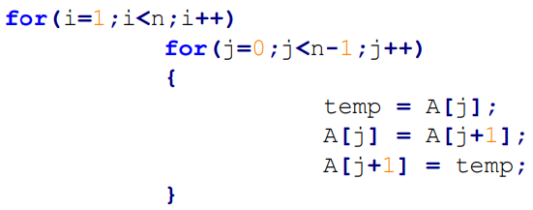1.

Se repite n-1 veces

Se repite n-1 veces

}

**🡪O(n2)**

**🡪O(n)**

2.

}

Se repite n+1 veces

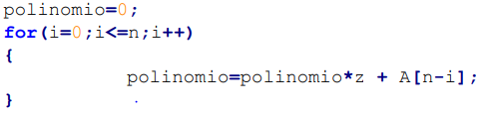

**🡪O(1)**

**🡪O(n)**

}

3.

}

Se repite n veces

Se repite n veces

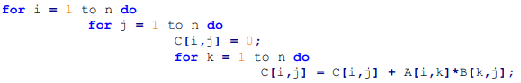

**🡪O(n3)**

**🡪O(n2)**

}

**🡪O(n)**

}

Se repite n veces

4.

Se repite n-2 veces

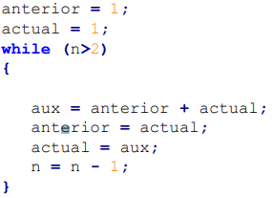

**🡪O(n)**

}

Se repite n veces

5.

}

}

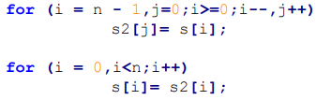

}

**🡪O(n)**

**🡪O(n)**

}

**🡪O(n)**

Se repite n veces

6.

}

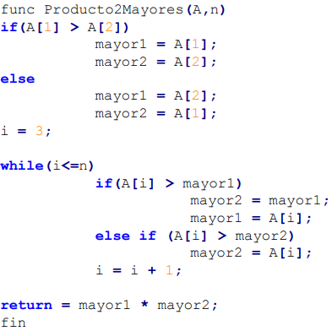

**🡪O(n)**

**🡪O(n)**

}

Se repite n-3 veces

**🡪O(1)**

7.

}

}

Se repite, **a lo más,** n-1 veces

Se repite n-1 veces

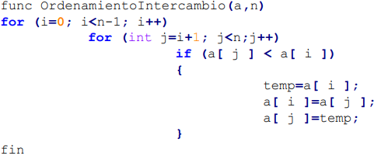

**🡪O(n2)**

**🡪O(n)**

8.

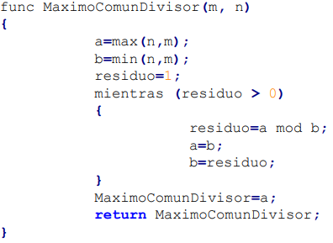

**🡪O(log2(n))**

}

Se repite, **a lo más,** log2(max(m,n)) veces

**🡪O(1)**

}

9.

Se repite, **a lo más,** n-1 veces

}

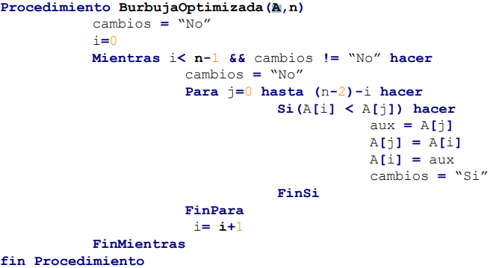

**🡪O(n2)**

**🡪O(n)**

}

Se repite, **a lo más,** n-1 veces

10.

}

Se repite n-1 veces

Se repite, **a lo más,** n-1 veces

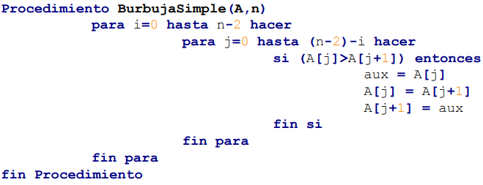

**🡪O(n2)**

**🡪O(n)**

}

11.

}

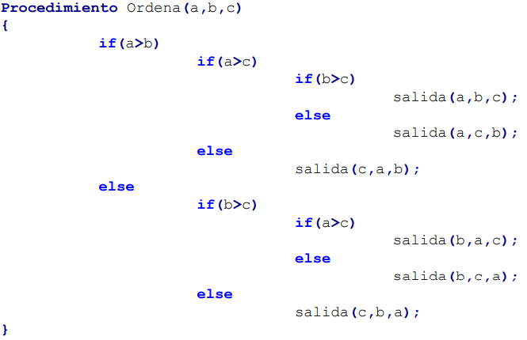

**🡪O(1)**

Se repite n-1 veces

12.

Se repite, **a lo más,** n-1 veces

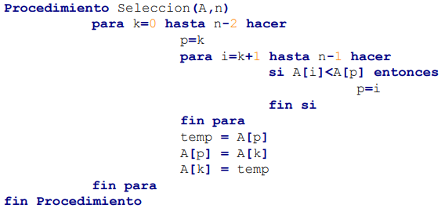

}

**🡪O(n)**

}

**Conclusión:** El análisis llevado a cabo en el presente documento, respecto al realizado en el Ejercicio 02, resulta ser mucho más rápido y sencillo, ya que la cantidad de operaciones a analizar es menor. Así mismo, se puede determinar que los análisis anteriores no llegarían a la misma cota, puesto que ellos dependen de una mayor cantidad de operaciones elementales, y no poseen la generalización de las cotas presentado en este análisis, es decir, su variación dependerá de las constantes, que a su vez dependen de las operaciones consideradas.